«Национальный исследовательский университет ИТМО»

Факультет программной инженерии и компьютерной техники (ФПИиКТ)

Программирование

Лабораторная работа №1

Вариант 311605

Выполнил

Григорьев Даниил Александрович

Группа 3116

Санкт-Петербург 2024

Текст задания

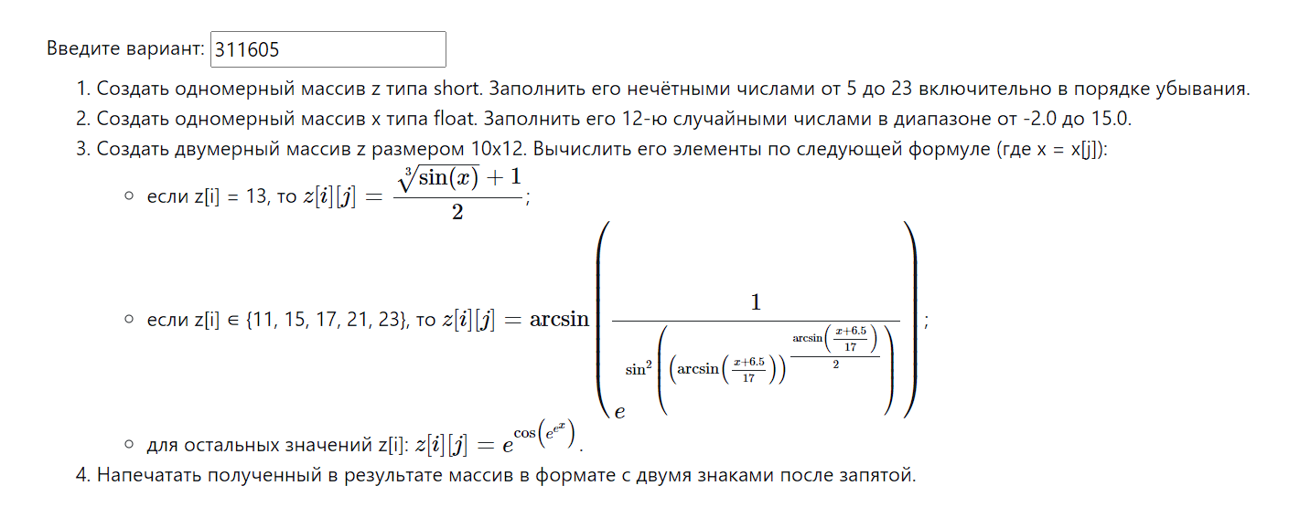Исходный код программы

import static java.lang.Math.\*;

public class Main {

public static final short[] z = new short[10];

public static final float[] x = new float[12];

public static double e = 2.71828182845904;

public static void main(String[] args){

int c = 0;

for (int i = 23; i >= 5; i-=2){

z[c] = (short)i;

c += 1;

}

for (int i = 0; i < 12; ++i){

x[i] = getRandomValue();

}

workWithArray(z, x);

}

public static float getRandomValue(){

float value = (float)random()\*17-2;

return value;

}

public static void workWithArray(short[] firstz, float[] firstx){

float x;

float[][] z1;

z1 = new float[10][12];

for (int i = 0; i < 10; i++){

for (int j = 0; j < 12; j++){

x = firstx[j];

switch(firstz[i]){

case(13): z1[i][j] = (float)((pow(sin(x), 1.0/3) + 1)/2);

break;

case(11):

case(15):

case(17):

case(21):

case(23):

z1[i][j] = (float)(asin(1/pow(e, (pow(sin(pow((asin((x + 6.5)/17)), (asin((x + 6.5)/17))/2)), 2))))); break;

default: z1[i][j] = (float)pow(e, cos(pow(e, pow(e, x)))); break;

}

}

}

printArray(z1);

}

public static void printArray(float[][] array){

for (int i = 0; i < 10; i++){

System.out.println(" ");

for (int j = 0; j < 12; ++j){

double answer = array[i][j];

if (Double.isNaN(answer)){

System.out.print(" |");

System.out.print("NaN");

System.out.print(" | ");

}

else{

System.out.print(" |");

System.out.format("%.2f", answer);

System.out.print("| ");

}

}

}

}

}

Результат работы программы

1 запуск:

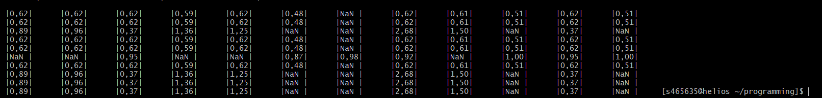

2 запуск:

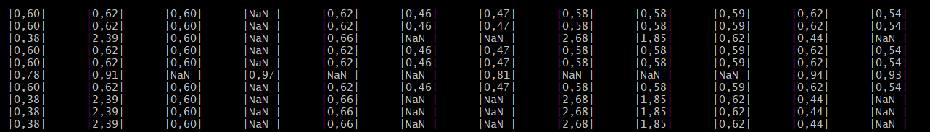

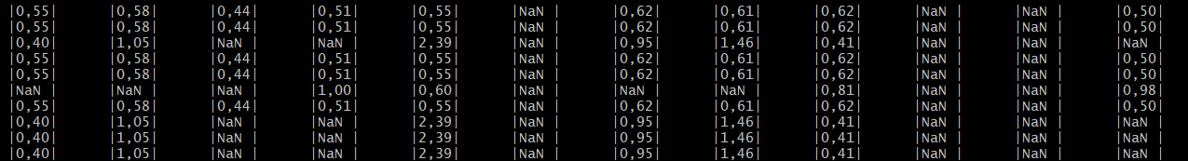3 запуск:

Вывод

Я написал программу, руководствуясь техническим заданием, выполняющую указанные в варианте действия. Программа использует математические функции из стандартной библиотеки Java. Вычисление очередного элемента двумерного массива реализовано в виде отдельного статического метода. Результат вычисления выражения выводится в стандартный поток вывода в виде матрицы с элементами в указанном в варианте формате. Вывод матрицы реализован в виде отдельного статического метода. Программа упакована в исполняемый jar-архив.